«Утверждаю»
Директор МБОУ СОШ № 14
«30» мая 2022 г.
_______________ Е.К.Очкась

Дата | Время  проведения | 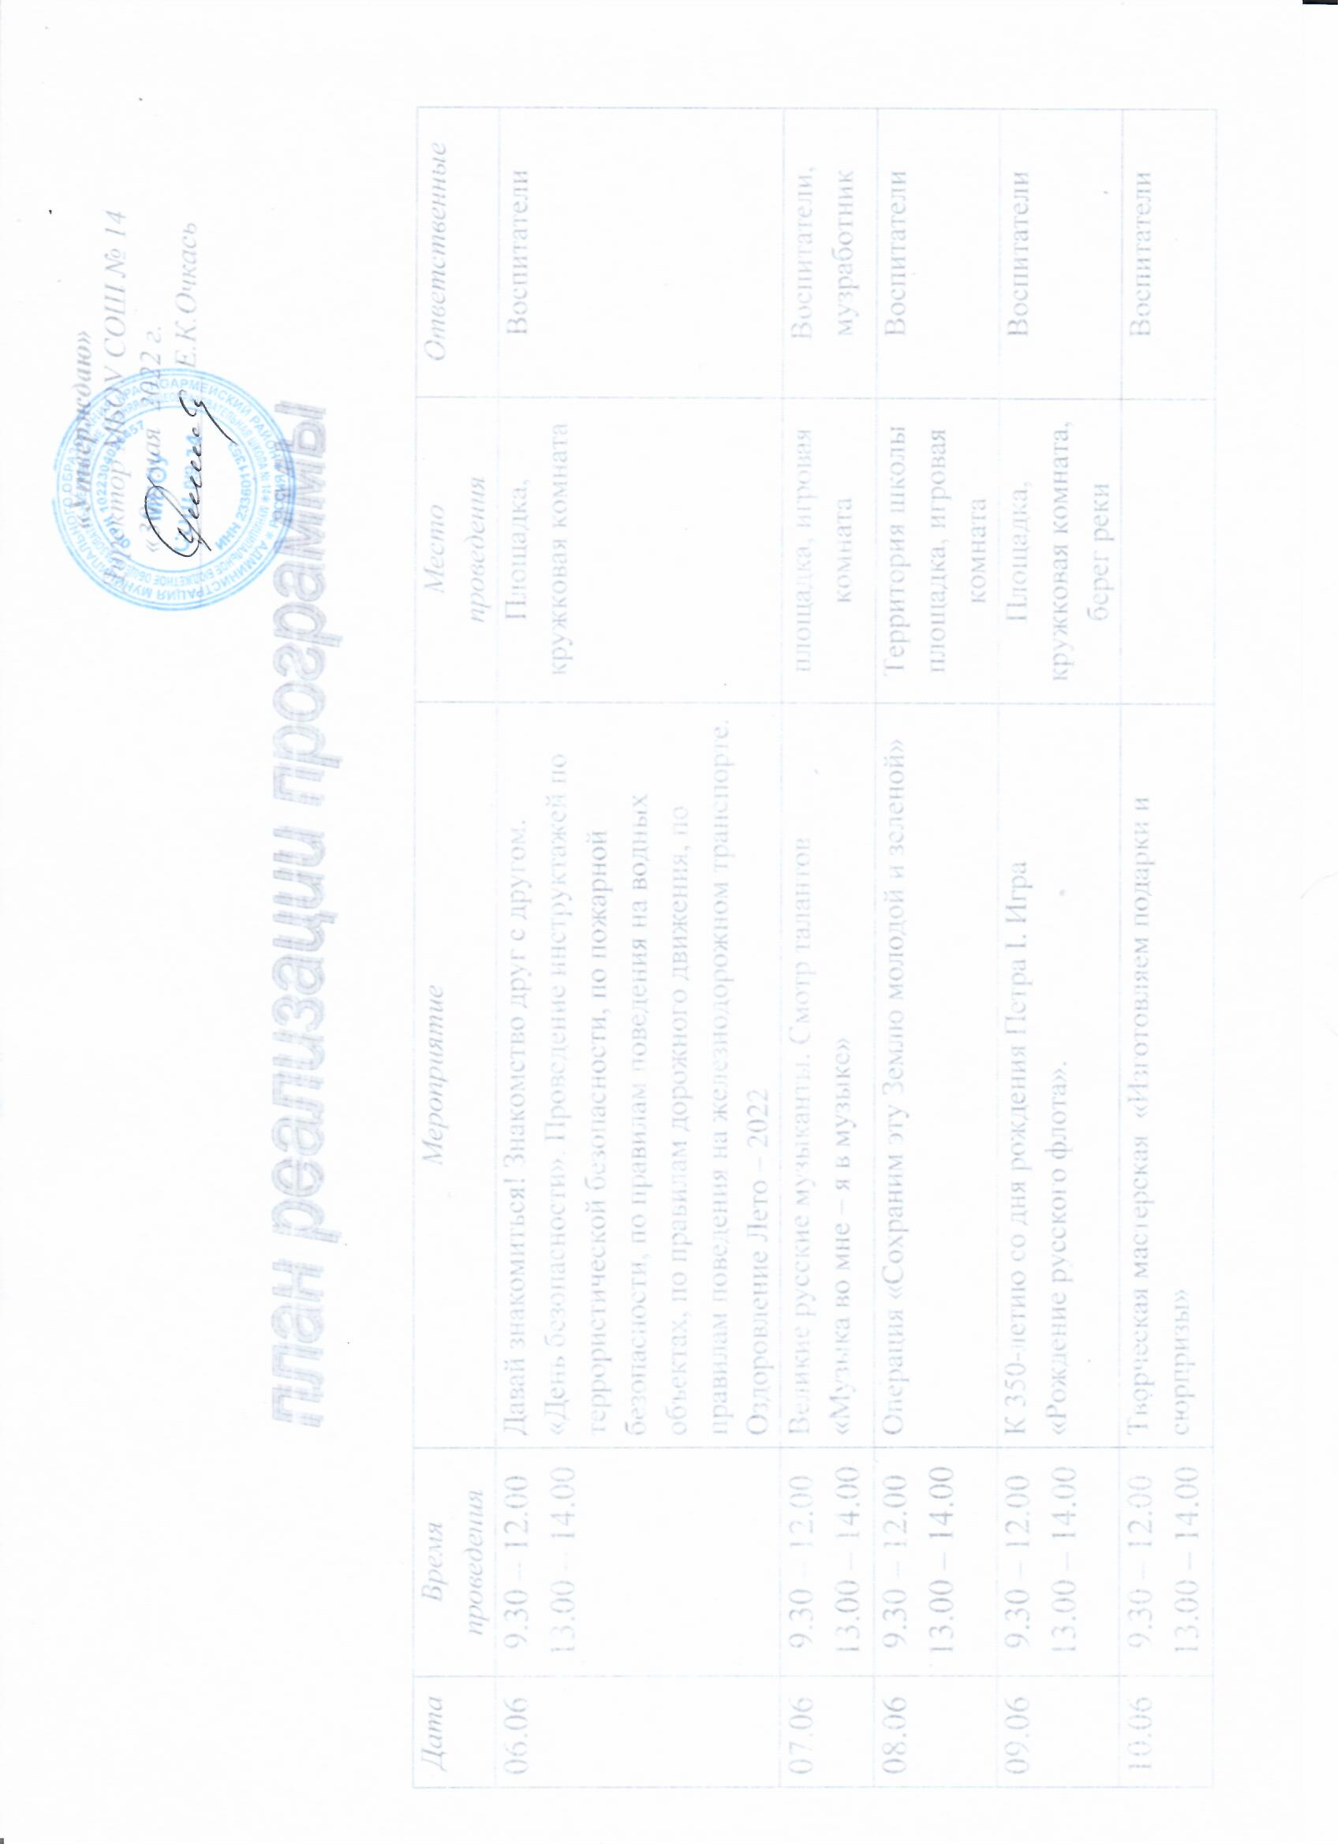  Мероприятие | Место  проведения | Ответственные
06.06 | 9.30 – 12.00  13.00 – 14.00 | Давай знакомиться! Знакомство друг с другом.  «День безопасности». Проведение инструктажей по террористической безопасности, по пожарной безопасности, по правилам поведения на водных объектах, по правилам дорожного движения, по правилам поведения на железнодорожном транспорте.  Оздоровление Лето – 2022 | Площадка, кружковая комната | Воспитатели
07.06 | 9.30 – 12.00  13.00 – 14.00 | Великие русские музыканты. Смотр талантов «Музыка во мне – я в музыке» | площадка, игровая комната | Воспитатели,  музработник
08.06 | 9.30 – 12.00  13.00 – 14.00 | Операция «Сохраним эту Землю молодой и зеленой» | Территория школы площадка, игровая комната | Воспитатели
09.06 | 9.30 – 12.00  13.00 – 14.00 | К 350-летию со дня рождения Петра I. Игра «Рождение русского флота». | Площадка, кружковая комната, берег реки | Воспитатели
10.06 | 9.30 – 12.00  13.00 – 14.00 | Творческая мастерская «Изготовляем подарки и сюрпризы» |  | Воспитатели
14.06 | 9.30 – 12.00  13.00 – 14.00 | Спортивно-развлекательная игра «Мы выбираем ЗОЖ!» Викторины, игры, соревнования. | площадка, спортзал | Воспитатели,  Учитель физкультуры
15.06 | 9.30 – 12.00  13.00 – 14.00 | Флешмоб «Чтение без перерыва». Библиоринг «Не говори шершавым языком», «Как правильно по-русски?» | Площадка, кружковая комната | Воспитатели
16.06 | 9.30 – 12.00  13.00 – 14.00 | Конкурс рисунков на асфальте «Мы любим Россию»  Викторина «Я люблю свой край» | Площадка, кружковая комната | Воспитатели
17.06 | 9.30 – 12.00  13.00 – 14.00 | День смеха «Смех – великий лекарь!» | Площадка, кружковая комната | Воспитатели
20.06 | 9.30 – 12.00  13.00 – 14.00 | Физкультурно-оздоровительный конкурс «Богатырская силушка» | площадка, спортзал | Воспитатели,  Учитель физкультуры
21.06 | 9.30 – 12.00  13.00 – 14.00 | День рыбака. «В гостях у Золотой рыбки». | Берег реки | Воспитатели
22.06 | 9.30 – 12.00  13.00 – 14.00 | Скорбная дата начала Великой Отечественной войны.  Свеча памяти. Конкурс военной песни и стихов. | Кружковая, игровая комната  Аллея Славы | Воспитатели
23.06 | 9.30 – 12.00  13.00 – 14.00 | Тематическая игра «Здоровым будешь – все добудешь» | площадка, спортзал | Воспитатели,  Учитель физкультуры
24.06 | 9.30 – 12.00  13.00 – 14.00 | Подведение итогов. Награждение воспитанников. Закрытие смены. | Территория школы | Воспитатели

Начальник ЛДП: ___________________ Верба Н.Ю.

